ФИО учителя: Чекалева Ольга Николаевна
Район, школа: Тарусский район, МБОУ ТСОШ №1 им. Героя России М. Г. Ефремова
Класс 3
Тема: Р\Р. Изложение с элементами сочинения (текст-повествование) с опорой на иллюстрации на тему: «Цирк» (работа с несплошным текстом)
Цели урока:
Деятельностная: формирование способности учащихся к новому способу действия, связанному с построением структуры изученных понятий и алгоритмов.
Образовательная: расширение понятийной базы за счет включения в нее новых элементов.
Планируемые результаты:
Личностные УУД:
- использование языковых средства для отображения своих чувств и мыслей. Высказывание своего мнения, своей позиции.
Метапредметные УУД:
Коммуникативные УУД:
- извлечение фактуальной информации из учебных текстов; владение приёмами отбора и информационной переработки материалов; преобразование визуальной информации в текстовую; соблюдение основных норм современного русского литературного языка; свободное изложение мыслей в письменной и устной форме;
Познавательные УУД:
- определение темы и основной мысли теста, составление плана.
Регулятивные УУД:
- внесение корректив в составленные планы и рабочие материалы.
Предметные УУД
- знание характеристики текста-повествования, уметь создавать связный текст, опираясь на его структуру.

Этап  урока | Деятельность учителя
Мотивация к учебной деятельности  Цель этапа: выработка на личностно значимом уровне внутренней готовности выполнения нормативных требований учебной деятельности. | Здравствуйте, ребята! Сегодня у нас урок развития речи. Эпиграфом нашего урока будет высказывание: «Для того чтобы усовершенствовать ум, надо больше размышлять, чем заучивать.»  Как вы понимаете смыл этих строк? Как эти строки могут быть связаны с нашим уроком развития речи?  Верно, сегодня на уроке развития речи мы должны учиться размышлять и рассуждать, а не стараться запомнить. Так как мы сегодня с вами будем учиться писать изложение с элементами сочинения, опираясь на несплошной текст (схемы, диаграммы, картинки). Давайте вспомним, что это за вид работы. В конце урока мы оформим текст, как заметку в газету.  Давайте представим себе, что вы – корреспонденты и вам дали задание : посмотреть, проанализировать и рассказать окружающим об увиденном.  Мы сегодня будем наблюдать и замечать что –то предметах, анализировать, сочинять текст, записывать его в тетрадь.  Оцените свой настрой на урок: Те, кто с удовольствие попробует себя в роли корреспондента «зажгите» на полях зеленый огонек, кто испытывает неуверенность в своих силах – зажгите красный огонек, а кто затрудняется ответить – желтый огонек.
Актуализация знаний и фиксация затруднения в пробном учебной действии  Цель этапа: актуализация знаний через пробное учебное действие. | Давайте сформулируем цель урока, не опираясь на его тему. Для этого используйте опорные вопросы:  – Что я узнаю сегодня на уроке?  – Чему я должен научиться на уроке?  Что я должен сделать, чтобы добиться цели?
Чем отличается изложение от изложения с элементами сочинения?
Я предлагаю наполнить «Корзину идей».
Выявление места и причины затруднения  Цель этапа:  Организовать анализ учащимися возникшей ситуации и на этой основе выявить места и причины затруднения, осознать то, в чем именно состоит недостаточность их знаний, умений или способностей. | Прочитайте надпись на первом слайде : «Цирк, цирк, цирк»  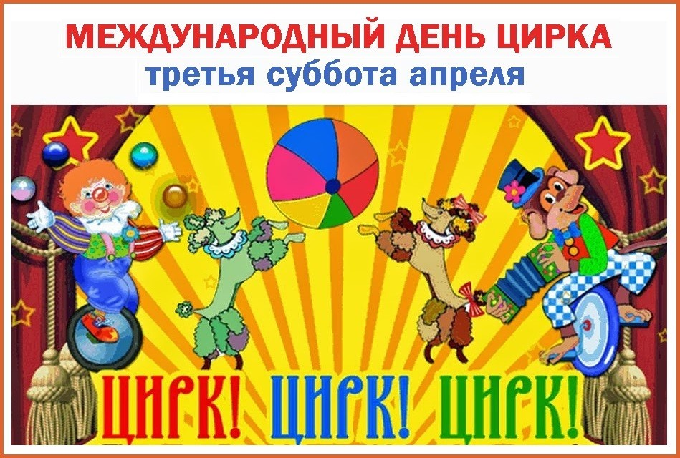  Сформулируйте тему нашей работы.  О чем может идти речь в нашем тексте? Наполняем «Корзину идей».
Построение проекта выхода из затруднения  Цель этапа:– выбор способа и средств реализации цели. | С чего нужно начать работу над изложением?  Верно, определяем тип текста.
Реализация проекта выхода из затруднения  Цель этапа:  Построение учащимися нового способа действий и формирование умений его применять как при решении задачи, вызвавшей затруднение.  Работа в группах | Давайте вспомним структуру текста - повествования  Цель текста: Рассказать о ком-то или о чем-то .  Вопрос Что произошло?  Композиция (построение) текста 1.Где происходили события и с кем? 2. Что произошло? 3 Какое впечатление ?  Как нам могут помочь эти знания?  Посмотрите на экран. Что увидели?  Давайте начнем размышлять. Перед вами информация, которую вам надо из несплошного текста преобразовать в сплошной, добавив свои знания.  Организует работу в группах  Для того, чтобы провести данную работу предлагаю разделиться на группы и надеть шляпы разного цвета.  Давайте вспомним, что обозначает цвет шляпы.  В помощь предлагаю вам рабочие листы  (Приложение 1)  Каждая группа работает над своей проблемой в соответствии с цветом шляпы.  Слайд 2. Проанализируйте информацию. Где ее можно найти?  Давайте проверим работу каждой группы. «Белая шляпа» - ваша информация и.т.д.  Оцените работу каждой группы:  Если вы справилась отлично с заданием, то «зажгите» зеленый огонек, если у вас есть замечания, то желтый, если у вас другое мнение, то –красный.  Слайд 3. Посмотрите и скажите, в каком виде представлена информация (кластер).  Поразмышляйте и запишите информацию в рабочие листы, в соответствии с цветом шляпы.  Давайте проверим работу по этому слайду.  Оцените свою работу, зажгите «огоньки».  Слайд 4. Перед вами еще один вид информации. Давайте попробуем ее прочитать и сделать умозаключения в соответствии с цветом шляпы.  Давайте проверим работу по этому слайду.  Оцените свою работу, зажгите «огоньки».
Первичное закрепление во внешней речи  Цель:  конструирование фронтально несколько типовых текстов на новый способ действия при этом проговаривая вслух выполненные шаги и их обоснование | Мы проанализировали предложенные материалы. Рабочие листы заполнены. ( Учитель обращает внимание, что ключевые слова во всех группах одинаковые, акцент делается на логическом построении высказываний.) Можем ли мы приступить к написанию заметки в газету? (нет)  Работа по плану изложения с элементами сочинения, предложенного группой «в синей шляпе» и его корректировка.
Найдите в предложенных материалах слова с орфограммами. Объясните написание этих слов.
Можно ли «украсить», «оживить» ответы учащихся?

Перед вами стихотворение.

Найдите в стихотворении слова, которые относятся к нашей теме.
Найти в стихотворении эпитеты ( добавьте свои)
- Для чего поэт в своем стихотворении использует такие выразительные средства?
Для чего мы провели эту работу?
Вывод: на данном этапе провели работу по обогащению словаря.
Самостоятельная работа с самопроверкой  Цель: применение нового знания для достижения пробного учебного действия. | Напишите заметку на тему «Как развивался цирк».  Проверьте выполненную работу.
Включение в систему знаний  Цель: выявление границы применимости нового знания и использование его в системе изученных ранее знаний, повторение учебного содержания, необходимого для обеспечения содержательной непрерывности, включение нового способа действий в систему знаний. | Где встречали тексты-повествования?  Можете ли вы вспомнить названия книг, их авторов?  Можно ли заметку в газету назвать текстом-повествования?
Рефлексия учебной деятельности на уроке  Цель:  Самооценка учащимися результатов своей учебной деятельности, осознание метода построения и границ применения нового способа действия. | Организует подведение итогов.  Какую цель ставили на уроке?  Какие получили результаты?  Что нового узнали на уроке? Чему научились?  Что было самым сложным на уроке? Что больше всего удивило?  Помогут ли нам в дальнейшем полученные знания?  Дифференцированное домашнее задание:  1 вариант задания:  Создай иллюстрацию к своей заметке..  2 вариант задания:  Найди и прочитай книгу, содержащую информацию об истории цирка.  3 вариант задания:  Найдите интересные факты о развитии цирка и дополните ими свою заметку, проиллюстрируйте ее.  А теперь давайте вернемся к началу урока. Вспомните эпиграф нашего сегодняшнего урока. Как вы думаете, мы доказали выше сказанное? Докажите. Перед вами сигнальные карточки, поднимите карточку с тоем цветом, который отражает ваши результаты:  Зеленые - я многое узнал, мне было интересно;  Желтые – получил знания, но было скучно,  Красные – другой вариант ответа.  Какие пожелания вы хотели бы дать по результатам самооценки?
Список использованной литературы | Интернет - ресурсы  - https://www.planeta-kniga.ru/catalog/65657891/  - https://yandex.ru/images/search?pos=15&text=6%20%D1%88%D0%BB%D1%8F%D0%BF&img_url=http%3A%2F%2Fjobgrade.ru%2Fwp-content%2Fuploads%2F2019%2F09%2Fslide-28.jpg&source=serp&rpt=simage&lr=20208  - https://nsportal.ru/user/417398  - https://nsportal.ru/node/5788251  - https://docs.yandex.ru/docs/view?url=ya-mail%3A%2F%2F179299560164720767%2F1.2&name=%D0%A1%D0%BE%D1%87%D0%B8%D0%BD%D0%B5%D0%BD%D0%B8%D0%B5%20%D1%80%D0%B0%D0%B1%D0%BE%D1%87%D0%B8%D0%B8%CC%86%20%D0%BB%D0%B8%D1%81%D1%82.%202.docx&uid=86685062&nosw=1

